5. Read: 할 일 리스트 렌더링하기
📄
Table Of Contents
이번에는 TodoList 컴포넌트의 기능이면서 CRUD의 두 번째 요소인 Read 기능을 만들겠습니다. Read 기능을 이용하면 배열에 저장한 여러 할 일 아이템을 반복해서 페이지에 렌더링할 수 있습니다.

배열을 리스트로 렌더링하기
App 컴포넌트의 State 변수 todo에는 배열 형태로 여러 개의 할 일 아이템이 저장되어 있습니다. 배열 todo를 TodoList 컴포넌트에 Props로 전달합니다.
src/App.js
Copy
(...)
function App() {
(...)
return (
<div className="App">
<Header />
<TodoEditor onCreate={onCreate} />
<TodoList todo={todo} />
</div>
);
}
export default App;
TodoList 컴포넌트에서는 App에서 Props로 전달된 todo를 리스트로 렌더링해야 합니다. 리액트에서 배열 데이터를 렌더링할 때는 배열 메서드 map을 주로 이용합니다. map을 이용하면 HTML 또는 컴포넌트를 순회하면서 매 요소를 반복하여 렌더링합니다.

map을 이용한 HTML 반복하기
TodoList 컴포넌트에서 배열 메서드 map을 이용해 HTML 요소를 반복해 렌더링합니다. TodoList 컴포넌트를 다음과 같이 수정합니다.
src/component/TodoList.js
Copy
import TodoItem from "./TodoItem";
import "./TodoList.css";

const TodoList = ({ todo }) => { ①
return (
<div className="TodoList">
<h4>Todo List 🌱</h4>
<input className="searchbar" placeholder="검색어를 입력하세요" />
<div className="list_wrapper">
{todo.map((it) => ( ②
<div>{it.content}</div>
))}
</div>
</div>
);
};
export default TodoList;
① Props를 구조 분해 할당합니다.
② map 메서드를 이용해 배열 todo의 모든 요소를 순차적으로 순회하며 HTML로 변환합니다. 이 식의 결괏값은 배열 todo에 저장된 모든 할 일을 <div> 태그로 감싼 것과 동일합니다.
State 변수 todo를 초기화하기 위해 페이지를 새로고침(<F5>)하고 렌더링 결과를 확인합니다.
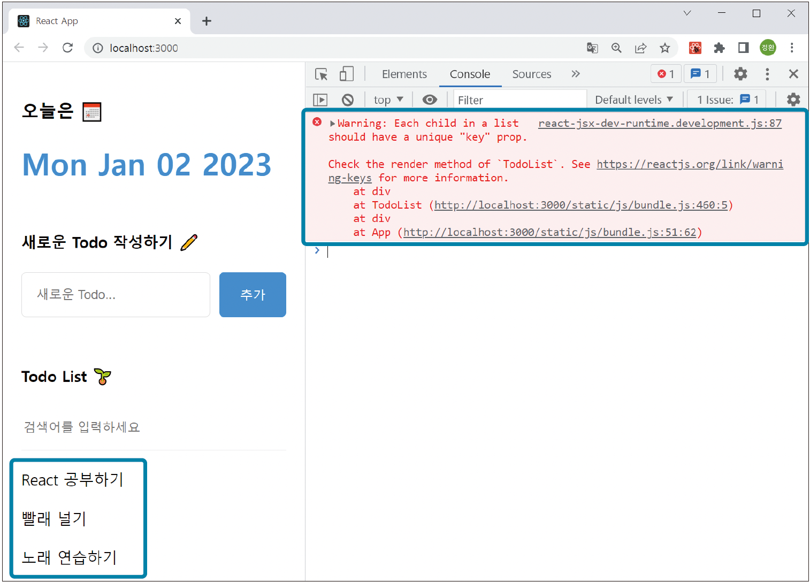map 메서드로 HTML 렌더링하기
todo에 저장된 3개의 할 일을 HTML로 반복해 페이지에 렌더링합니다. 이때 개발자 도구의 콘솔에 “Each child in a list should have a unique key prop”이라는 경고 메시지가 출력되는데, 이 메시지에 대해서는 뒤에서 자세히 다루겠습니다.

map을 이용해 컴포넌트 반복하기
이번에는 map 메서드의 콜백 함수가 HTML이 아닌 컴포넌트를 반환하도록 수정하겠습니다. 배열을 이용해 컴포넌트를 반복해 렌더링합니다.
src/component/TodoList.js
Copy
import TodoItem from "./TodoItem";
import "./TodoList.css";

const TodoList = ({ todo }) => {
return (
<div className="TodoList">
<h4>Todo List 🌱</h4>
<input className="searchbar" placeholder="검색어를 입력하세요" />
<div className="list_wrapper">
{todo.map((it) => (
<TodoItem {...it} /> ①
))}
</div>
</div>
);
};
export default TodoList;
① map 메서드의 콜백 함수가 TodoItem 컴포넌트를 반환합니다. 이때 TodoItem 컴포넌트에 현재 순회 중인 배열 요소 it의 모든 프로퍼티를 스프레드 연산자를 이용해 Props로 전달합니다. 배열 todo에는 할 일 아이템 객체가 저장되어 있기 때문에 결과적으로 TodoItem 컴포넌트에는 이 객체 각각의 프로퍼티가 Props로 전달됩니다.
TodoItem 컴포넌트에 전달된 Props를 이 컴포넌트에서 사용할 수 있도록 다음과 같이 수정합니다.
✋🏼
map 메서드의 매개변수 it는 item을 줄여 쓴 겁니다.
src/component/TodoItem.js
Copy
import "./TodoItem.css";

const TodoItem = ({ id, content, isDone, createdDate }) => { ①
return (
<div className="TodoItem">
<div className="checkbox_col">
<input checked={isDone} type="checkbox" /> ②
</div>
<div className="title_col">{content}</div> ③
<div className="date_col">
{new Date(createdDate).toLocaleDateString()} ④
</div>
<div className="btn_col">
<button>삭제</button>
</div>
</div>
);
};
export default TodoItem;
① Props를 구조 분해 할당합니다.
② 체크박스 입력 폼의 체크 여부를 isDone으로 설정합니다.
③ 할 일을 페이지에 표시하기 위해 content를 렌더링합니다.
④ 앞서 목 데이터를 설정할 때 createdDate를 타임 스탬프값으로 저장했습니다. new Date로 새로운 객체를 만들고, 생성자의 인수로 createDate를 전달해 타임 스탬프값을 Date 형식으로 변환합니다. 그다음 toLocaleDateString 메서드를 사용해 문자열로 변환해 렌더링합니다.
저장한 다음, 결과를 확인할 수 있도록 할 일 입력 폼에 ‘독서하기’라는 새 아이템을 추가합니다.
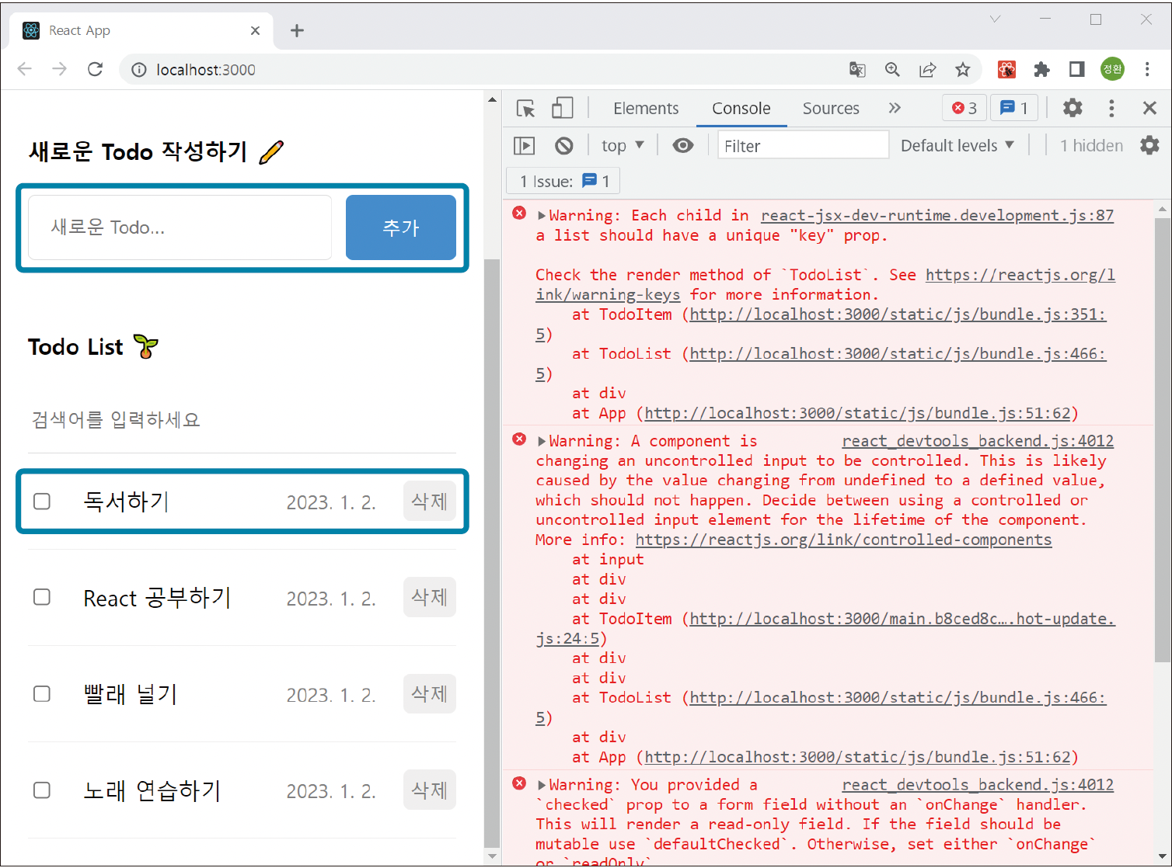새 아이템 렌더링하기
목 데이터의 할 일 아이템들과 새로 입력한 아이템을 잘 렌더링합니다. 그러나 개발자 도구의 콘솔을 열면 여러 가지 경고 메시지가 출력되는 걸 볼 수 있습니다. 앞서 확인했던 것과 같은 경고 메시지입니다.
Each child in a list should have a unique "key" prop.
경고 메시지를 직역하면 “리스트의 모든 자식 요소는 key라는 고유한 prop을 반드시 가져야 한다”라고 해석할 수 있습니다. 그리고 다음과 같은 두 번째 경고 메시지도 발견할 수 있습니다.
You provided a 'checked' prop to a form without an 'onChange' handler …
이 메시지는 TodoItem 컴포넌트가 체크박스 입력 폼에 onChange 이벤트 핸들러를 설정하지 않아서 발생한 경고입니다. 나중에 이 체크박스에 onChange 이벤트 핸들러를 설정할 예정이므로 지금은 무시해도 됩니다.

key 설정하기
key는 리스트에서 각각의 컴포넌트를 구분하기 위해 사용하는 값입니다. 리액트는 리스트에서 특정 컴포넌트를 수정, 추가, 삭제하는 경우, 이 key로 어떤 컴포넌트를 업데이트할지 결정합니다. 따라서 리스트의 각 컴포넌트를 key로 구분하지 않으면 생성, 수정, 삭제와 같은 연산을 수행할 수 없거나 비효율적으로 탐색하게 됩니다. 심지어 성능이 나빠지거나 의도치 않은 동작을 수행할 수 있습니다.
그렇다면 무엇을 key로 사용하는 게 좋을까요? 우리는 이미 아이템마다 고유한 id를 갖도록 데이터를 모델링했습니다. 그리고 App 컴포넌트의 할 일 아이템 생성 과정에서 Ref 객체를 이용해 아이템마다 고유 id를 갖도록 만들었습니다. 따라서 id를 key로 전달하면 문제를 간단히 해결할 수 있습니다.
TodoList 컴포넌트를 다음과 같이 수정합니다.
src/component/TodoItem.js
Copy
import TodoItem from "./TodoItem";
import "./TodoList.css";

const TodoList = ({ todo }) => {
return (
<div className="TodoList">
(...)
<div className="list_wrapper">
{todo.map((it) => (
<TodoItem key={it.id} {...it} /> ①
b ))}
</div>
</div>
);
};
export default TodoList;
① 리스트의 각 컴포넌트에 key로 할 일 아이템의 id를 전달합니다.
이제 개발자 도구의 [콘솔] 탭을 다시 확인해 보면 key와 관련해서는 더 이상 오류가 발생하지 않습니다.
정리하면 map을 이용해 컴포넌트를 리스트 형태로 반복적으로 렌더링하려면 반드시 리스트 내의 고유한 key를 Props로 전달해야 합니다.

검색어에 따라 필터링하기
TodoList 컴포넌트에서 특정 할 일을 검색하는 기능을 만들겠습니다.

검색 기능 만들기
이번에는 TodoList의 검색 폼에서 검색어를 입력하면, 해당 문자열을 포함하는 할 일 아이템만 필터링해 보여주는 기능을 구현합니다.
먼저 사용자가 입력하는 검색어를 처리할 State 변수를 만든 다음, 검색 폼에서 사용자가 입력한 내용을 처리하는 기능을 만듭니다. TodoList.js를 다음과 같이 수 정합니다.
src/component/TodoList.js
Copy
import { useState } from "react"; // ①
(...)

const TodoList = ({ todo }) => {
const [search, setSearch] = useState("");
const onChangeSearch = (e) => { // ②
setSearch(e.target.value);
};

return (
<div className="TodoList">
<h4>Todo List 🌱</h4>
<input
value={search} // ③
onChange={onChangeSearch} // ④
className="searchbar"
placeholder="검색어를 입력하세요"
/>
<div className="list_wrapper">
{todo.map((it) => (
<TodoItem key={it.id} {...it} />
))}
</div>
</div>
);
};
export default TodoList;
① react 라이브러리에서 useState 리액트 훅을 불러옵니다.
② 검색 폼의 onChange 이벤트 핸들러 onChangeSearch를 만듭니다.
③ 검색 폼의 value로 State 변수 search를 설정합니다.
④ 검색 폼의 onChange 이벤트 핸들러를 onChangeSearch로 설정합니다.
계속해서 사용자가 입력한 검색어에 따라 할 일 아이템을 필터링하는 기능을 만듭니다.
src/component/TodoList.js
Copy
(...)
const TodoList = ({ todo }) => {
(...)
const getSearchResult = () => {
return search === ""
? todo
: todo.filter((it) => it.content.includes(search));
};

return (
<div className="TodoList">
(...)
<div className="list_wrapper">
{getSearchResult().map((it) => ( ②
<TodoItem key={it.id} {...it} />
))}
</div>
</div>
);
};
export default TodoList;
① 함수 getSearchResult는 현재 입력한 검색어인 search가 빈 문자열("")이면 todo를 그대로 반환하고, 그렇지 않으면 todo 배열에서 search의 내용과 일치하는 아이템만 필터링해 반환합니다.
② 함수 getSearchResult의 결괏값을 map 메서드를 이용해 리스트로 렌더링합니다.
이제 다 되었습니다. 검색어로 ‘React’를 입력하여 검색 결과가 잘 나타나는지 확인합니다.
검색어 ‘React’를 입력하니 ‘React 공부하기’ 아이템만 페이지에 렌더링하는 것을 볼 수 있습니다. 검색 기능이 잘 구현되었습니다. 한 가지 아쉬운 점은 검색어를 React가 아니라 ‘react’로 입력하면 대소 문자를 구별하지 못해 검색 결과가 나타나지 않습니다.
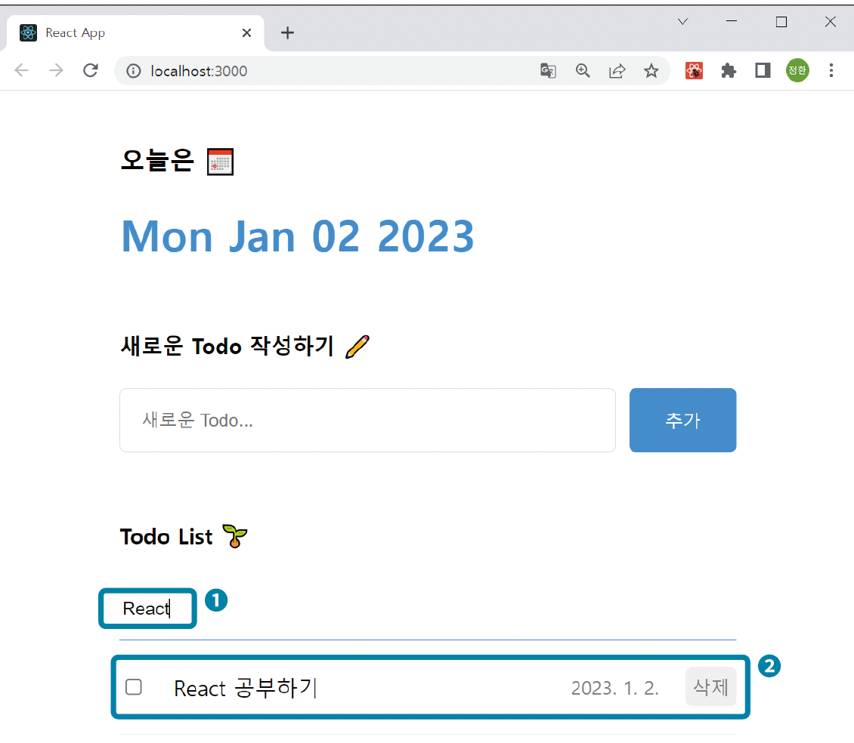TodoList 컴포넌트의 검색 기능 만들기

대소 문자를 구별하지 않게 하기
이번에는 검색에서 대소 문자를 구별하지 않도록 기능을 업그레이드하겠습니다. 그럼 사용자가 더 쉽게 검색할 수 있습니다
src/component/TodoList.js
Copy
(...)
const getSearchResult = () => {
return search === ""
? todo
: todo.filter((it) =>
it.content.toLowerCase().includes(search.toLowerCase()) ①
);
};
(...)
① toLowerCase() 메서드는 문자열에 있는 대문자를 모두 소문자로 바꿔 줍니다. toLowerCase 메서드를 이용해 검색어(search)와 todo 아이템의 content 를 모두 소문자로 바꾸면 대소 문자를 구별하지 않고 검색합니다.
이제 대소 문자를 구별하지 않기 때문에 react로 검색해도 React 공부하기 아이템이 검색 결과에 잘 나타납니다.
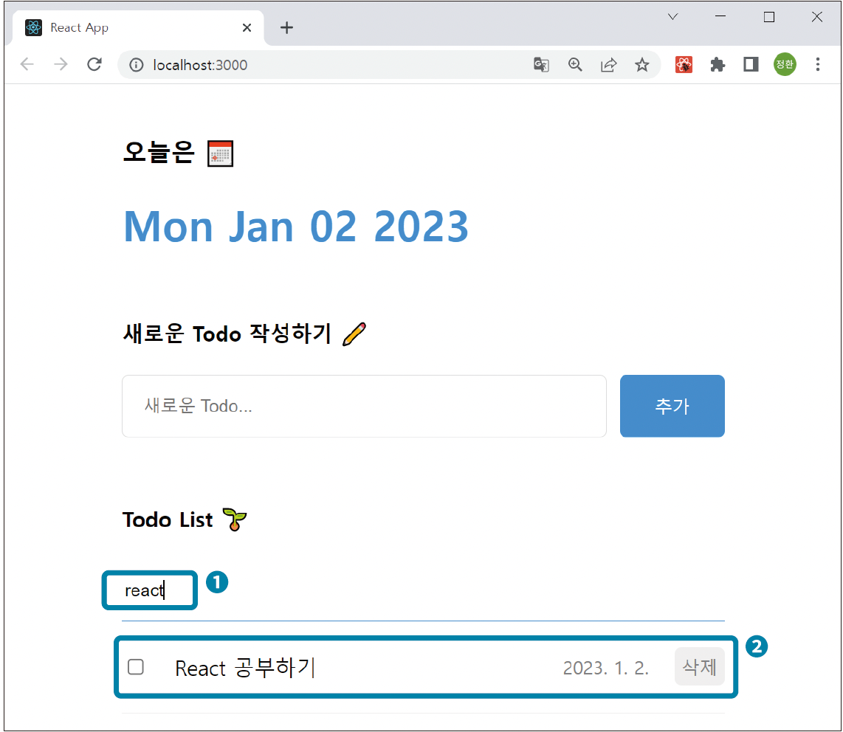검색 기능에서 대소 문자 구별하지 않기

